AWF – Wrocław ul. Mickiewicza - Wejście do biblioteki
Zakres robót:
- Rozebranie nawierzchni chodnika wejścia do biblioteki;
- Oczyszczenie i przesortowanie rozebranego materiału (całe płyty betonowe należy oczyścić i odłożyć do wykorzystania, popękane i uszkodzone płyty przeznaczyć do utylizacji);
- Ściągnięcie warstwy podbudowy - podsypka cementowo – piaskowa z powierzchni wejścia do biblioteki (do utylizacji);
- Odkopanie korzeni;
- Odrąbanie korzeni i wydobycie z dołu;
- Odrzucenie korzeni do utylizacji;
- Zasypanie dołów po korzeniach;
- Zagęszczenie terenu przed wykonaniem podsypki cementowo piaskowej – wymagany stopień zagęszczenia Is=0.97;
- Wykonanie na nowo podsypki cementowo – piaskowej gr ~3cm;
- Ułożenie nawierzchni z nowych płyt betonowych o wymiarach 35x35x5cm z zageszczeniem;
- Wypełnienie spoin zaprawą cementowo – piaskową;
- Pielęgnacja nawierzchni o spoinach wypełnionych zaprawą poprzez posypywanie piaskiem i polewanie wodą;
- Skucie najazdów betonowych wraz z usunięciem gruzu do kontenera;
- Wykonanie szalunków pod nowe najazdy dla wózków (wg wytycznych – do uzgodnienia) – najazdy musza posiadać fundament;
- Wykonanie najazdów wraz z fundamentem z betonu C20/25;
- Wywóz: połamanych płyt betonowych, gruzu, podsypki wraz z gruntem rodzimym nie nadającym się do ponownego wbudowania, wyciętych korzeni, innych;
- Pomiary należy wykonać we własnym zakresie;
- Roboty należy wykonać zgodnie ze sztuka budowlaną oraz aktualną wiedzą;
- Po zakończeniu robót teren należy oczyścić i doprowadzić do porządku;
- Dla zutylizowanego materiału należy przedstawić dowód, że materiały z rozbiórki zostały zutylizowane;
- Okres gwarancji na wykonanie w/w robót - 36m-cy

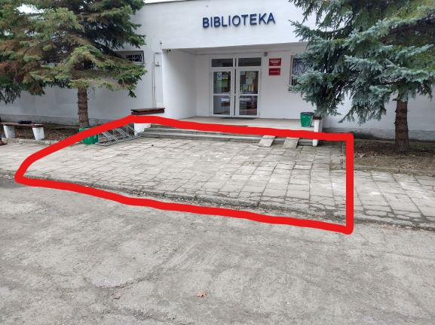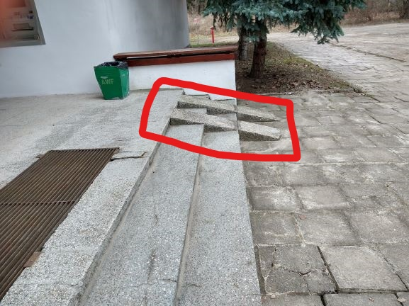

Zakres opracowania

